结课作业 Android 计算器文档

# 具体功能

作为第5周也是结课的作业，该Android计算器实现 了作业要求的所有基本功能，包括支持运算符优先级：先乘除后加减；支持多重嵌套的括号，层次不限；同时支持针对整数和浮点数的运算，只要输入的数字在Java语言能处理的范围之内，不对用户输入数字的位数做出限制；程序应该足够的健壮，当用户输入非法的表达式时，能给出提示信息并继续工作；程序应该支持界面的动态调整：比如用户旋转屏幕，或者是使用平板，计算器界面都能自适应。

此外，还实现了扩展功能：数学函数（如使用三角函数等）和支持特别大的数（超过double所能处理范围）的四则运算。

本计算器界面设计简约合理，便于操作。内在模块功能划分清晰，鲁棒性强。

# 界面截图

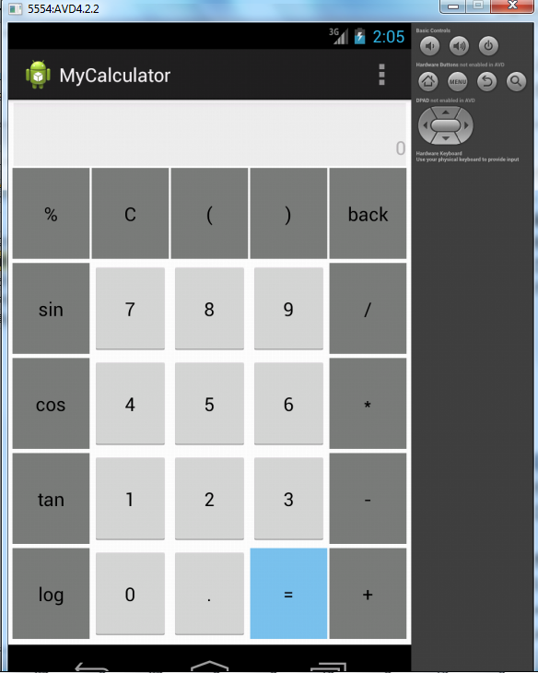

Figure 主界面

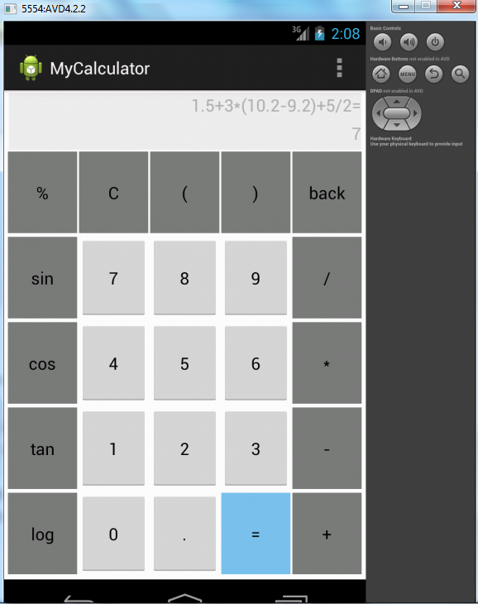

Figure 竖屏

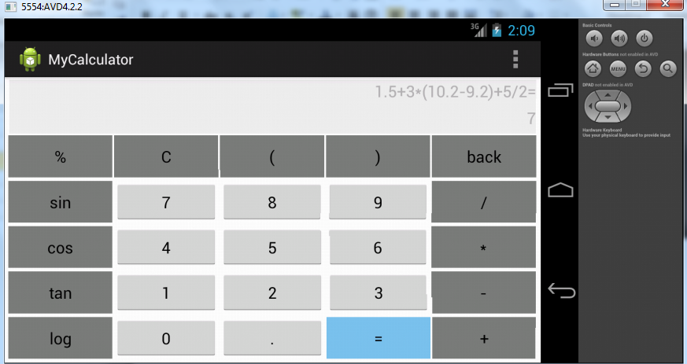

Figure 横屏

# 总体设计思路

总体分为UI模块和表达式求值模块。

UI模块分有显示区和按键区，通过点击按钮键入表达式，然后点”=”在显示区得出表达式的值。

表达式示值模块使用正则表达式，词法分析和语法分析器实现。具体使用工具Parser Generator设计词法分析器文件ExpressionLexer.l和语法分析器文件ExpressionParser.y 。然后生成对应的Java文件ExpressionLexer.java 和ExpressionParser.java。在ExpressionParser.java中，实现表达式求值的类封装接口eval(String ) 实现表达式的解析运行。具体的Parser Generator的工程文件在MyCalculator\src\com\wangwl\expression下。

# 技术关键点

表达式求值功能的设计实现。因为之前了解词法分析器lex和语法分析器yacc，所以借用类似工具Parser Generator通过词法分析和语法分析的理念，设计实现了表达式求值的功能。相比用代码实现前序或后序算法，更高效，更快捷，在增加新的运算功能时也更易于扩展。

# 程序亮点

通过词法分析和语法分析器，实现表达式求值，然后生成Java代码。